Huisvesting  
Konijn & Hamster

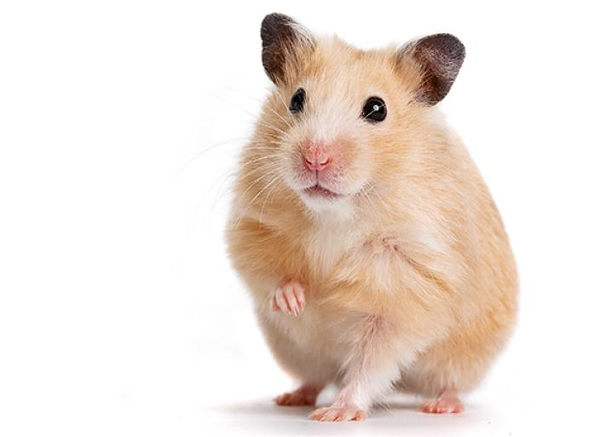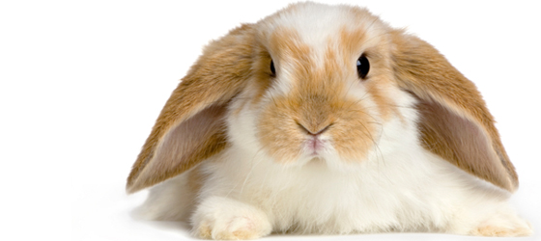  
  
  
  
  
  
  
  
  
  
  
  
  
  
  
  
  
  
  
  
  
  
  
  
  
  
  
  
  
  
Naam: Lynn Harbers & Amy Evenboer  
Klas: DD33  
Vak: CE Overige zoogdieren

**Konijn**

**Natuurlijke leefomgeving**  
Ze leven in groepen in graslanden, duinen en heidegebieden. Ze zetten hun territorium af met ontlasting, plasjes en door kun kin langs voorwerpen te wrijven. Ze graven gangen met veel uit en ingangen om makkelijk weg te komen. Overdag zoeken ze naar voedsel, spelen en rennen ze, en s’ avonds gaan ze het gevonden voedsel opeten.

**Op welke manier kan het dier gehouden worden**- Ze houden er niet van om alleen te zijn.  
- Zet nooit onbekende volwassen konijnen bij elkaar, ze kunnen elkaar verwonden.   
- Je kunt het beste een ram en een voedster bij elkaar houden   
 (let op met jonkies, laat desnoods de rammelaar castreren).  
- 2 rammelaren bij elkaar wordt vrijwel altijd vechten als ze niet gecastreerd zijn.  
- 2 voedsters gaat bijna altijd wel goed en zeker als ze vanaf jongs af aan al samen zijn.

[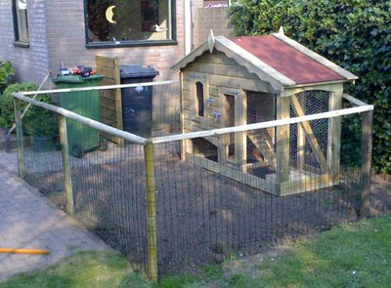](http://www.google.nl/url?sa=i&rct=j&q=&esrc=s&source=images&cd=&cad=rja&uact=8&ved=0ahUKEwj_7bCNtc_XAhXrJMAKHS64BDIQjRwIBw&url=http://tamankelinci-balikpapan.blogspot.com/2012/05/outdoor-rabbits-house.html&psig=AOvVaw2KDOyJKsA2XCEV4yz3tN3i&ust=1511344944187793)**Wet en regelgeving rondom huisvesting**  
- Minimaal 2 konijnen in een groot hok.  
- Een buitenhok voor 2 volwassen konijnen 🡪 minimaal 200x80x80 cm   
 (groter is gewenst!)  
- Een ren buiten van 5 m2.   
- Voor een binnen hok moet u van ongeveer 0.3 m2 per kilo van het konijn rekenen dus dan kunt u zelf uitrekenen hoeveel ruimte uw konijn nodig heeft afhankelijk van het gewicht.

[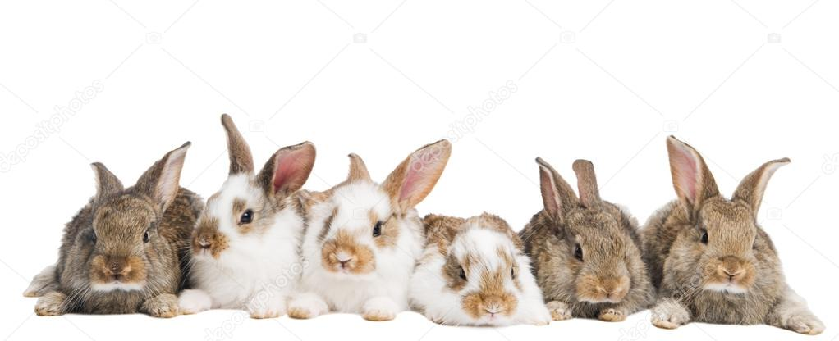](https://www.google.nl/url?sa=i&rct=j&q=&esrc=s&source=images&cd=&cad=rja&uact=8&ved=0ahUKEwjJt9-Ots_XAhVSKOwKHXvrCC8QjRwIBw&url=https://depositphotos.com/5418610/stock-photo-group-of-rabbits-in-a.html&psig=AOvVaw1eGeGFEd7bJpnT-hQCxVTt&ust=1511345287381350)

[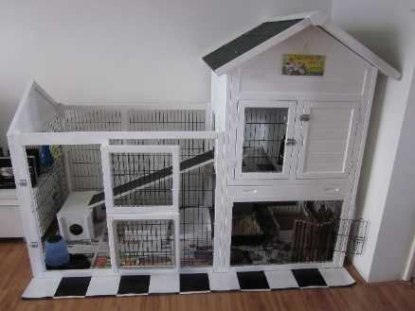](http://www.google.nl/url?sa=i&rct=j&q=&esrc=s&source=images&cd=&cad=rja&uact=8&ved=0ahUKEwi4gdmatc_XAhWkOsAKHWU8DtoQjRwIBw&url=http://fijnkonijn.nl/huisvesting/binnen/&psig=AOvVaw3Ucyjas8X0XihH0tFAI8VO&ust=1511345042949859)

**Wat is onze keuze van huisvesten**2 voedsters van jongs af aan in een binnen hok van 200x80x80cm.  
Als bodembedekking nemen wij zaagsel.  
Grote drinkfles zodat ze elke dag genoeg water hebben.  
We nemen een zware stenen bak voor de brokjes en nemen een hooiruifje die voor konijnenhokken is want daar past veel meer hooi in dan in zo’n hooi balletje dus dan hebben ze genoeg hooi en het is een prutswerkje om het hooi te krijgen dus dan zijn ze even bezig.

**Omgevingsverrijking (minimaal 2)**- Een grote bult zand neerleggen, zodat ze kunnen graven. Het is een omheind stuk met gaas zodat ze niet weg kunnen maar toch een beetje natuurlijk gedrag kunnen vertonen.   
- Verrijking door middel van het voer te verstoppen zodat ze moeten zoeken of bijv. hooi in een balletje doen zodat ze meer moeite moeten doen om te eten.

**Ideale huisvesting**Konijnenbult 🡪Het buiten hok 220x80x80cm en dan een omheind stuk gras en een bult zand om holen in te graven.

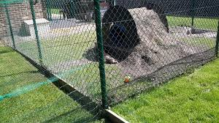

**Hamster**

**Natuurlijke leefomgeving**  
Hamsters zijn schemer- en nachtdieren. Overdag slapen ze graag en laten ze zich niet veel zien. De Russische dwerghamster vormt een uitzondering op die regel, deze hamster is overdag ook wel actief.

De Chinese dwerghamster is een goede klimmer en gebruikt daarbij ook zijn langere staartje voor stabiliteit.

Syrische hamsters en de kortstaartdwerghamster soorten leven vooral op de grond.

Een hamster kan hamsteren, dit wil zeggen dat het dier eten verzamelt in twee grote wangzakken en dit vervolgens meeneemt naar het hol.

In de natuur houden Syrische hamsters een winterslaap. Dit gebeurd pas als de temperatuur onder de tien graden Celsius blijft. Dit komt in onze woonkamers niet voor. Het is niet nodig voor de gezondheid van een hamster om een winterslaap te houden. Een hamster in winterslaap ligt half opgerold met de voorpootjes vooruit. Het diertje voelt koel, maar wel zacht aan.

Ook dwerghamsters vertonen iets soortgelijks. Zij kunnen overdag, een korte tijd in ‘torpor’ gaan, een soort ‘mini winterslaap’ van gemiddeld 3 tot 7 uur waarbij de lichaamstemperatuur zakt. Ze doen dit in het wild in de winter, wanneer de daglichtperiode kort is en de temperatuur laag. Zo doen dit om energie te sparen. Tegen de schemering worden ze weer wakker. Het verschilt per dier of ze in de torpor gaan of niet. Hamsters kunnen dit ook in gevangenschap vertonen.

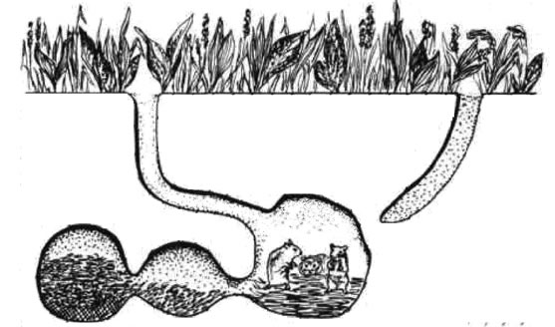

**Op welke manier kan het dier gehouden worden**Het verschilt per ras hoe de dieren van nature leven. De Syrische hamster en de Chinese dwerghamster leven solitair en kunnen absoluut niet met andere soort genoten gehouden worden. De dwerghamsters kun je het beste alleen huisvesten omdat samenleven vaak niet goed gaat.

**Wet en regelgeving rondom huisvesting**  
Hamsters hebben voldoende ruimte nodig om te bewegen.   
- Minimale afmeting voor een dwerghamsterverblijf is 50x70cm.   
- De Syrische hamster is groter en is een hok van 100x50cm een betere optie.

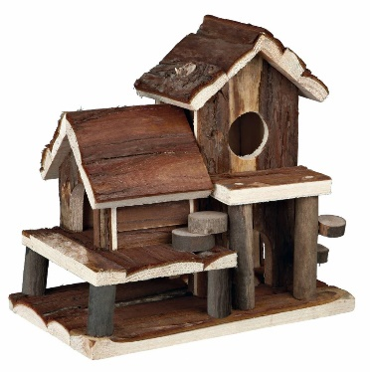Een verdieping in het verblijf is prettig voor de hamsters omdat je zo het oppervlak in de kooi vergroot. Pas op dat het hoogteverschil niet te groot is. De hamster kan dan vallen.   
Ze kunnen slecht diepte zien.   
  
Hamsters kunnen gehouden worden in traliekooien, glazen verblijven   
of eventueel een zelfgebouwd verblijf. In elk verblijf is de diepte van de bak erg belangrijk omdat er een dikke laag strooisel in moet passen. Hamsters maken van nature een slaapkamer op zo’n 50cm diepte en graven graag.  
  
Als hamsters hun natuurlijke graafgedrag niet kunnen uiten is er kans op afwijkend gedrag, zoals traliebijten. Een diepte van 40-50cm zou ideaal zijn vaak kan dit niet gehaald worden. Houd een minimale strooiseldiepte aan van 15cm voor dwerghamsters en 20cm voor Syrische hamsters. Dit is het makkelijkst te realiseren in een glazenbak, maar er zijn ook traliekooien met een speciale diepe onderbak.   
  
Let op bij dwerghamster dat de spijlen niet te ver uit elkaar staan i.v.m. ontsnappen.   
Goede ventilatie van het verblijf is belangrijk, maar er mag geen tocht zijn.   
Het materiaal van de kooi moet bestand zijn tegen knagen.

In het verblijf moet minimaal 1 donkere schuilplaats aanwezig zijn.   
Je kunt hiervoor een speciaal hamsterhuisje kopen. Koop bij voorkeur geen plastichuisje omdat dit kan gaan splinteren als er aan geknaagd wordt.

*Bodembedekkers*  
materialen op basis van:  
- Maïs, houtpulp, papier, hennep, houtkrullen/zaagsel (Houtkrullen van naaldhout kunnen slecht voor de gezondheid van de hamster zijn)  
- Stofarme houtvezel van loofhout met hooi kan gemengd worden zodat de hamster er gangen in kan graven.   
- De bodembedekking moet stofvrij zijn en goed absorberen.   
  
Je kunt hooi of tissue gebruiken als nestmateriaal.   
Gebruik geen hamsterwatten, omdat dit de wangzakken of de darmen van de hamster kan verstoppen en de draden kunnen de pootjes afknellen.

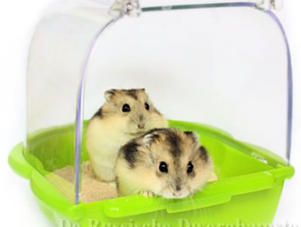Hamsters zijn zindelijk. Je kan een in het hok op de plaats waar de hamster zijn behoefte doet een laag, plat bakje neerzetten met een goede absorberende bodembedekker. Zo hou je het verblijf gemakkelijk schoon.

Hamsters vinden het fijn om een zandbad te nemen.   
Gebruik hiervoor een zware lage schaal met chinchillazand.

Hamsters hebben graag beweging. Wanneer het veilig is kun je de hamster in huis laten rondlopen, je hebt ook een speciale speelren voor hamsters.

**Wat is onze keuze van huisvesten**Alleen huisvesten, om ruzie te voorkomen.   
Een hamsterkooi met horizontale spijlen en een diepe onderbak.   
Een hamsterhuisje in het verblijf aanwezig.   
Een looprad met gesloten oppervlak.  
Een extra verdieping voor meer oppervlak in het verblijf of een langere kooi dan de minimale maten.

**Omgevingsverrijking (minimaal 2)**

* Looprad in het verblijf, de hamster komt zo aan zijn beweging. Kies wel voor een gesloten oppervlak, zodat de hamster niet bekneld kan raken met zijn poten of kop. De hamster moet met een recht lichaam in het rad kunnen staan.
* Het voer niet in het bakje doen maar verstoppen in het verblijf, zo is die langer bezig met het vinden van voedsel.

**Ideale huisvesting**Een verblijf waar bij de hamster holen kunnen graven**.**Waar ze voldoende bewegingsruimte hebben en   
natuurlijk gedrag kunnen vertonen.   
Hamsters kun je beter alleen huisvesten, om ruzie te voorkomen.

